

智慧农场管理系统

用户使用手册

（2023-2024学年春季学期）

**课程名称：** 软件工程

**班　　级：** 计算机211、计算机212

**组　　号：** 20组

**姓　　名：** 夏婉可、阮琰杰、曾翌真、胡嘉莹

目录

1：引言 4

1.1：编写目的 4

1.2：项目背景 4

1.3：参考资料 5

2：软件概述 5

2.1：系统目标 5

2.2：系统功能 5

2.3：性能 6

3：运行环境 6

3.1：用户本地的系统硬件要求 6

3.2：软件运行环境要求 6

3.3：后端运行指导 13

3.4：前端运行指导 13

3.4：出错处理 15

3.5：系统的数据格式 16

4：农场主操作说明 16

4.1：农场主用户注册 16

4.2：农场主用户登录 18

4.3：农场主留言提醒 19

4.4：农场主个人资料 19

4.5：农场主农场管理 20

4.6：农场主品种管理 23

4.7：农场主生产管理 26

4.8：农场主仓库管理 29

4.9：农场主库存管理 32

4.10：农场主销售管理 34

4.11：农场主订单管理 36

5：消费者操作说明 37

5.1：消费者用户注册 37

5.2：消费者用户登录 37

5.3：消费者留言发送 38

5.4：消费者个人资料 38

5.5：消费者直销市场 39

5.6：消费者订单管理 40

6：留言测试 41

7：项目开发过程的小组贡献 42

# 1：引言

## 1.1：编写目的

编写本手册的目的是为最终用户提供清晰明了的使用指南和操作说明，以帮助他们正确、高效地使用特定产品或系统。主要目标包括但不限于：

* 操作指导：提供详细的步骤和操作流程，使用户能够轻松地学习和使用产品的各项功能。
* 问题解决：包括常见问题的解答和故障排除指南，帮助用户在遇到问题时能够快速找到解决方案。
* 功能说明：深入介绍产品的各种功能和选项，帮助用户充分利用产品的全部潜力。
* 用户体验优化：通过清晰的界面截图、示例和实用技巧，提升用户对产品的整体体验和满意度。
* 安全提示：提供安全使用建议，确保用户在操作过程中能够安全、可靠地使用产品。

本手册主要针对以下几类读者：

* 用户；
* 开发人员；
* 项目经理；
* 营销人员；
* 测试人员；
* 文档编写人员；

## 1.2：项目背景

本项目基于中国农业大学计算机科学与技术专业必修课程《软件工程》进行开展，旨在构建一个高效、智能、可扩展的农场管理平台，帮助农场主实现精细化管理，提升农场的生产效率和经济效益，同时帮助消费者获得优质农产品的购买渠道。

## 1.3：参考资料

（1）《20 组——智慧农场管理系统需求分析报告》。

（2）《软件工程——软件建模与文档写作》。

（3）《20 组——智慧农场管理系统概要设计报告》。

（4）《20 组——智慧农场管理系统详细设计报告》。

（5）《20 组——智慧农场管理系统数据设计报告》。

# 2：软件概述

## 2.1：系统目标

智慧农场管理系统旨在构建一个高效、智能、可扩展的农场管理平台，帮助农场主实现精细化管理，提升农场的生产效率和经济效益，同时帮助消费者获得优质农产品的购买渠道。

## 2.2：系统功能

智慧农场管理系统涵盖了多个关键方面的功能，主要分为用户管理、生产管理、仓储管理、销售管理和留言管理几个核心模块。

首先，用户管理模块包括注册、登录、个人信息管理等功能，使得农场主和工作人员能够安全且便捷地访问系统。通过该模块，管理员可以管理用户权限，确保只有授权人员可以执行特定操作。

其次，生产管理方面涵盖了动植物管理、土地管理和品种管理。管理员可以记录和管理农场内的各种动植物信息，包括生长阶段、健康状况等，同时也能管理土地的使用情况和各种种植品种的详细信息，确保生产活动的有序进行。

在仓储管理模块中，系统支持产品的入库和出库操作，管理库存状态，以及提供产品过期提醒功能，帮助农场管理者有效管理和利用资源，减少浪费。

销售管理方面包括商品管理和订单管理。管理员可以发布农产品供销售，并管理销售列表和订单状态，确保顺畅的销售流程和客户满意度。

最后，留言管理模块允许用户在系统内留言，管理员可以查看和回复用户留言，促进用户与管理者之间的有效沟通和反馈，有助于改进系统和服务。

这些方面共同构成了智慧农场管理系统的功能框架，旨在提升农场管理效率，优化资源利用，增强农场的生产力和经济效益。

## 2.3：性能

a.数据精确度【包括输入、输出及处理数据的精度】

b.时间特性【如响应时间、处理时间、数据传输时间等。】

c.灵活性【在操作方式、运行环境需做某些变更时软件的适应能力。】

# 3：运行环境

## 3.1：用户本地的系统硬件要求

操作系统：Windows 10。

网页浏览器：Google Chrome、Microsoft Edge等Windows系统下的主流浏览器。

网络：互联网连接（例如：校园网）。

## 3.2：软件运行环境要求

前端和后端的运行软件：Visual Studio Code。

前端需要的依赖环境：Node.js、html、TypeScript等。

后端需要的依赖环境：Python 3.12（所需依赖包如下表所示）、Flask、jwt（用于身份验证）、sqlalchemy（用于ORM）等。

|  |
| --- |
| Python环境中所需的依赖包 |
| aiofiles 23.2.1  annotated-types 0.6.0  anyio 4.2.0  asttokens 2.4.1  attrs 23.2.0  automata-lib 8.3.0  bidict 0.22.1  blinker 1.8.2  cached_method 0.1.0  certifi 2023.11.17  cffi 1.16.0  charset-normalizer 3.3.2  click 8.1.7  colorama 0.4.6  comm 0.2.1  contourpy 1.2.0  cryptography 42.0.8  cycler 0.12.1  debugpy 1.8.0  decorator 5.1.1  executing 2.0.1  fastapi 0.108.0  fastapi-socketio 0.0.10  Flask 3.0.3  Flask-SQLAlchemy 3.1.1  fonttools 4.47.0  frozendict 2.4.4  graphviz 0.20.3  greenlet 3.0.3  h11 0.14.0  httpcore 1.0.2  httptools 0.6.1  httpx 0.26.0  idna 3.6  ifaddr 0.2.0  ipykernel 6.28.0  ipython 8.20.0  itsdangerous 2.1.2  jedi 0.19.1  Jinja2 3.1.2  joblib 1.3.2  jupyter_client 8.6.0  jupyter_core 5.7.1  jwt 1.3.1  kiwisolver 1.4.5  lxml 5.1.0  markdown2 2.4.10  MarkupSafe 2.1.3  matplotlib 3.8.2  matplotlib-inline 0.1.6  nest-asyncio 1.5.8  networkx 3.3  nicegui 1.4.8  numpy 1.26.2  orjson 3.9.10  outcome 1.3.0.post0  packaging 23.2  pandas 2.1.4  parso 0.8.3  pillow 10.2.0  pip 24.0  platformdirs 4.1.0  prompt-toolkit 3.0.43  pscript 0.7.7  psutil 5.9.7  pure-eval 0.2.2  pycparser 2.21  pydantic 2.5.3  pydantic_core 2.14.6  Pygments 2.17.2  PyJWT 2.8.0  pyparsing 3.1.1  PySocks 1.7.1  python-dateutil 2.8.2  python-dotenv 1.0.0  python-engineio 4.8.1  python-multipart 0.0.6  python-socketio 5.10.0  pytz 2023.3.post1  pywin32 306  PyYAML 6.0.1  pyzmq 25.1.2  requests 2.31.0  scikit-learn 1.3.2  scipy 1.11.4  seaborn 0.13.1  selenium 4.18.1  simple-websocket 1.0.0  six 1.16.0  sniffio 1.3.0  sortedcontainers 2.4.0  SQLAlchemy 2.0.30  stack-data 0.6.3  starlette 0.32.0.post1  stockstats 0.6.2  threadpoolctl 3.2.0  tornado 6.4  traitlets 5.14.1  trio 0.25.0  trio-websocket 0.11.1  typing_extensions 4.9.0  tzdata 2023.4  urllib3 2.2.1  uvicorn 0.22.0  vbuild 0.8.2  watchfiles 0.21.0  wcwidth 0.2.13  websockets 12.0  Werkzeug 3.0.3  wsproto 1.2.0 |

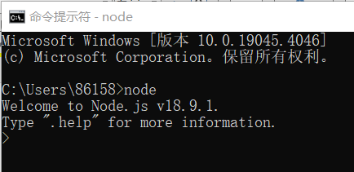对于Node.js的安装，用户可参考其官方网站（https://nodejs.org/zh-cn）和网络教程的指导进行配置。配置完成后，在本地cmd窗口中运行【node】指令，可以看到node对于全局的配置，此处安装的版本为18.9.1，如下图所示。

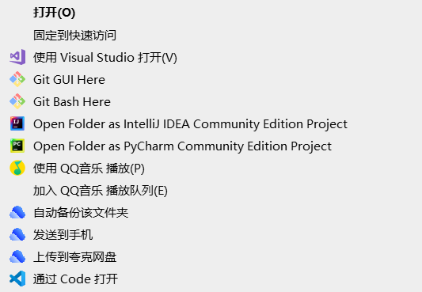对于Visual Studio Code的安装，用户可参考其官方网站（https://code.visualstudio.com/）和网络教程的指导进行配置。配置完成后，可启动桌面快捷程序打开软件，也可对工程项目右键选择code运行，如下图所示。

对于Python的安装，用户可参考其官方网站（https://www.python.org/）和网络教程的指导进行配置。配置完成后，可在Visual Studio Code中选择对应解释器，此处演示选择3.12.1版本的Python，如下图所示。

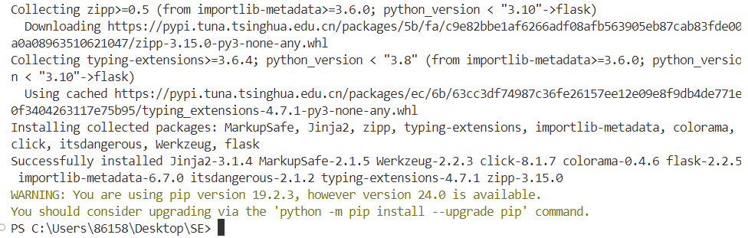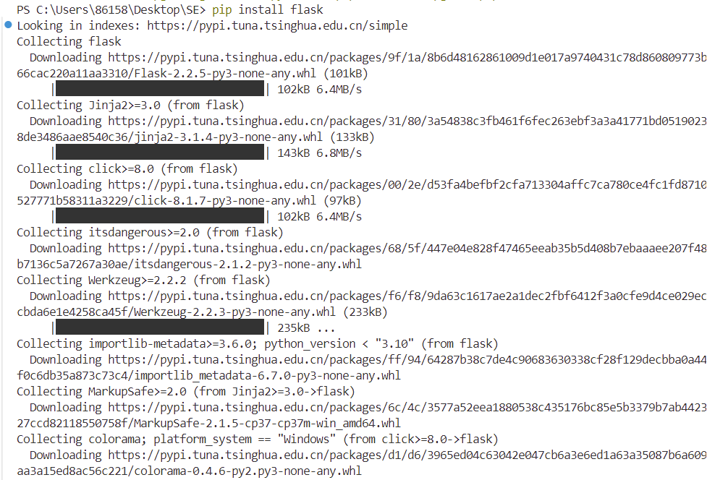对于Python第三方依赖包的安装，用户可在终端通过【pip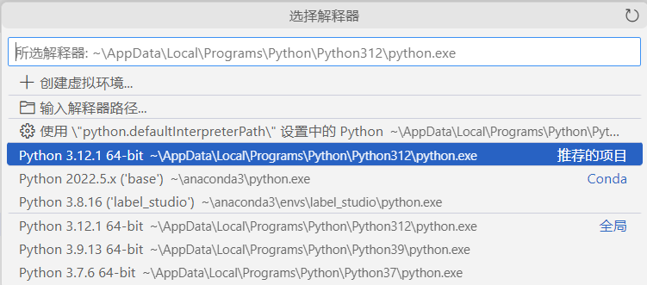 install [package]】命令进行安装，其中package为具体依赖包的名称。以flask为例，下图展示了其具体的安装过程。

## 3.3：后端运行指导

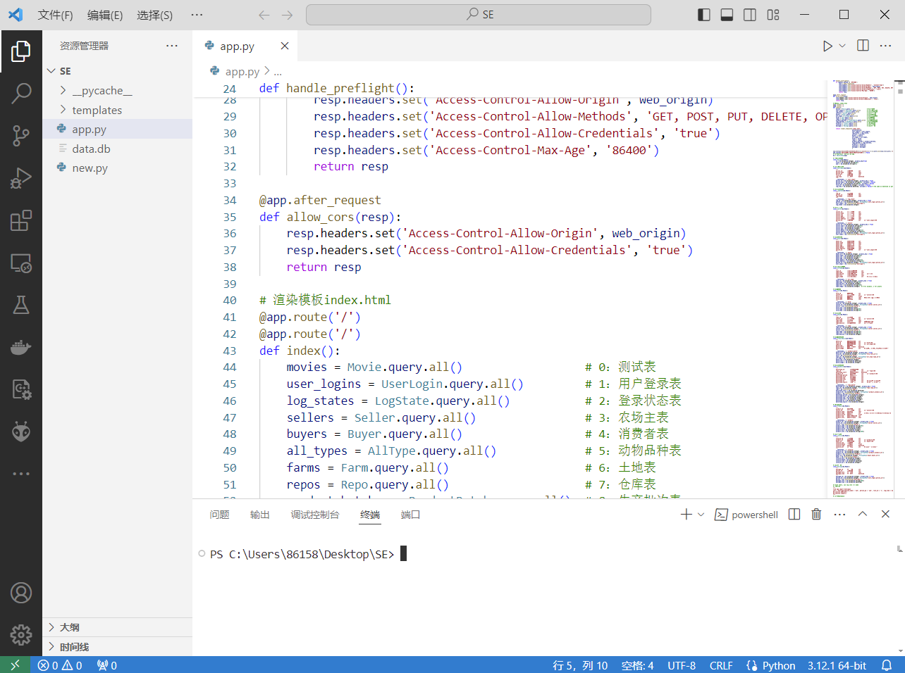 第一步：通过Visual Studio Code软件打开后端的项目工程app.py，如下图所示。

第二步：在终端中执行命令【flask run】，如下图所示。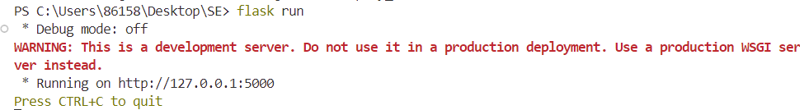

第三步：保留后端的启动状态，进行前端运行。

## 3.4：前端运行指导

第一步：通过Visual Studio Code软件打开前端的项目工程FRONTEND，如下图所示。

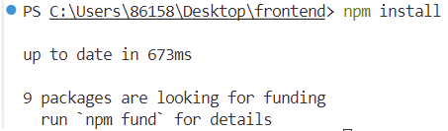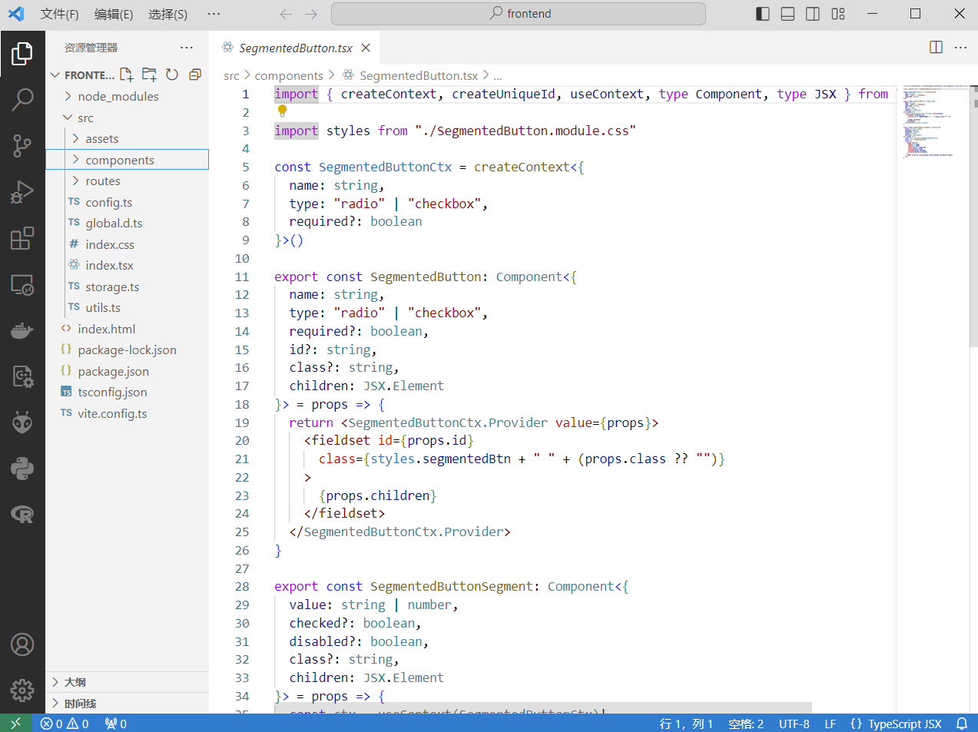 第二步：在终端中执行命令【npm install】，如下图所示。

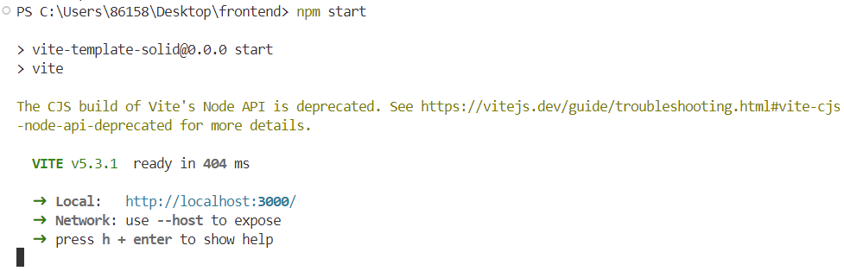 第三步：在终端中执行命令【npm start】，如下图所示。

第四步：ctrl加鼠标左键点击终端给出的localhost地址，通过本地浏览器进入系统界面，如下图所示。

## 3.4：出错处理

在使用智慧农场管理系统时，可能会遇到各种错误和问题。以下列出了一些常见的错误信息，并提供了用户应采取的措施以修改、恢复或再启动系统。

1：用户认证失败。

问题：用户名或密码不正确，用户未能通过身份验证。

措施：检查用户名和密码是否正确；尝试重置密码；如果多次尝试失败，请联系系统管理员。

2：服务器错误。

问题：服务器内部出现错误，可能是代码问题或未处理的异常。

措施：检查服务器日志以确定具体错误原因；检查代码中是否有未处理的异常，添加适当的错误处理；重新启动服务器；如果问题持续，请联系开发团队进行排查。

3：缺少必要字段。

问题：数据库操作中缺少某些必需字段，例如在插入数据时某个字段没有提供值。

措施：检查提交的数据，确保所有必需字段都有提供值。检查模型定义，确保没有缺少字段的定义。

## 3.5：系统的数据格式

（1）格式基准： 使用VARCHAR的数据类型来存储文本数据。

（2）标号： 每个表中的主键和外键字段必须唯一标识每条记录。

（3）顺序： 数据按照主键或注册时间字段顺序排列。

（4）分隔符： 无需分隔符，数据以表格行的形式存储和展示。

（5）词汇表： 每个字段的取值范围和含义应在系统文档中明确定义。

（6）省略和重复： 不允许省略任何必填字段，不允许重复主键和外键。

（7）控制： 数据应通过数据库约束（如主键、外键约束）、存储过程或应用程序逻辑进行控制，以确保数据完整性和一致性。

# 4：农场主操作说明

## 4.1：农场主用户注册

在首页中点击【注册】按钮，跳转到用户注册界面。根据用户需求选择身份，并输入账号、密码，重复密码通过后进行注册，如下图所示。

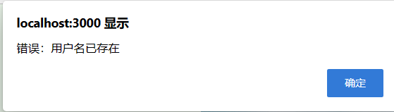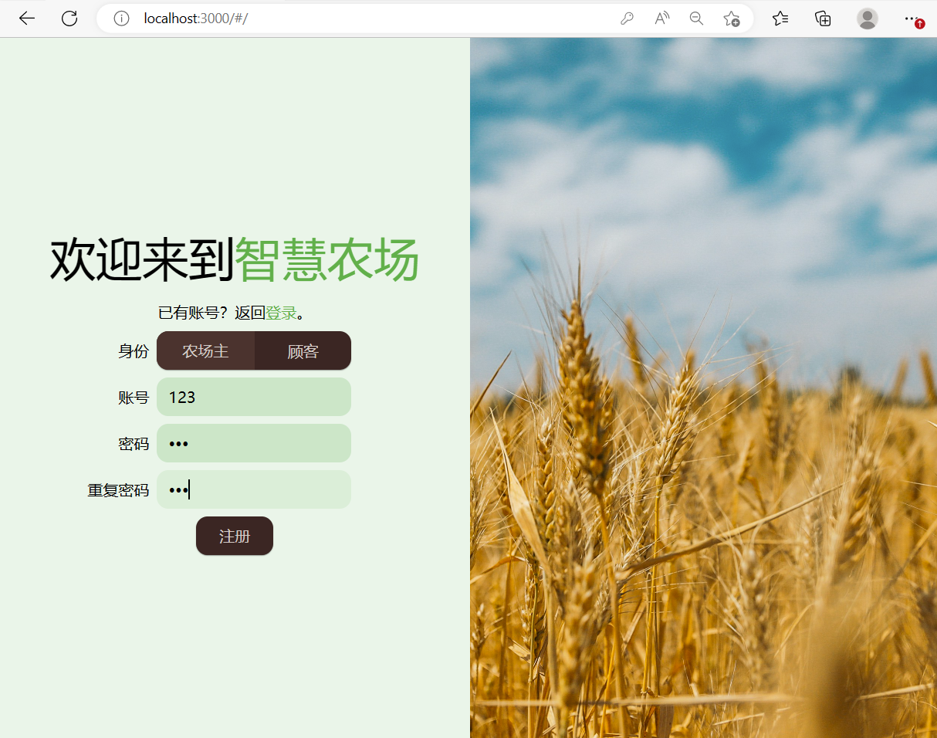 如果用户输入的账号在系统中已被注册，则弹出【用户名已存在】的错误提示，如下图所示。

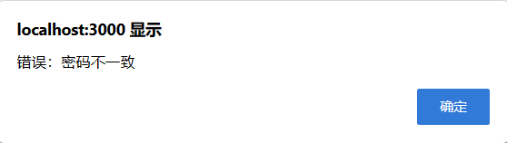如果用户注册时，输入的密码和重复密码不一致，则弹出【密码不一致】的错误提示，如下图所示。

## 4.2：农场主用户登录

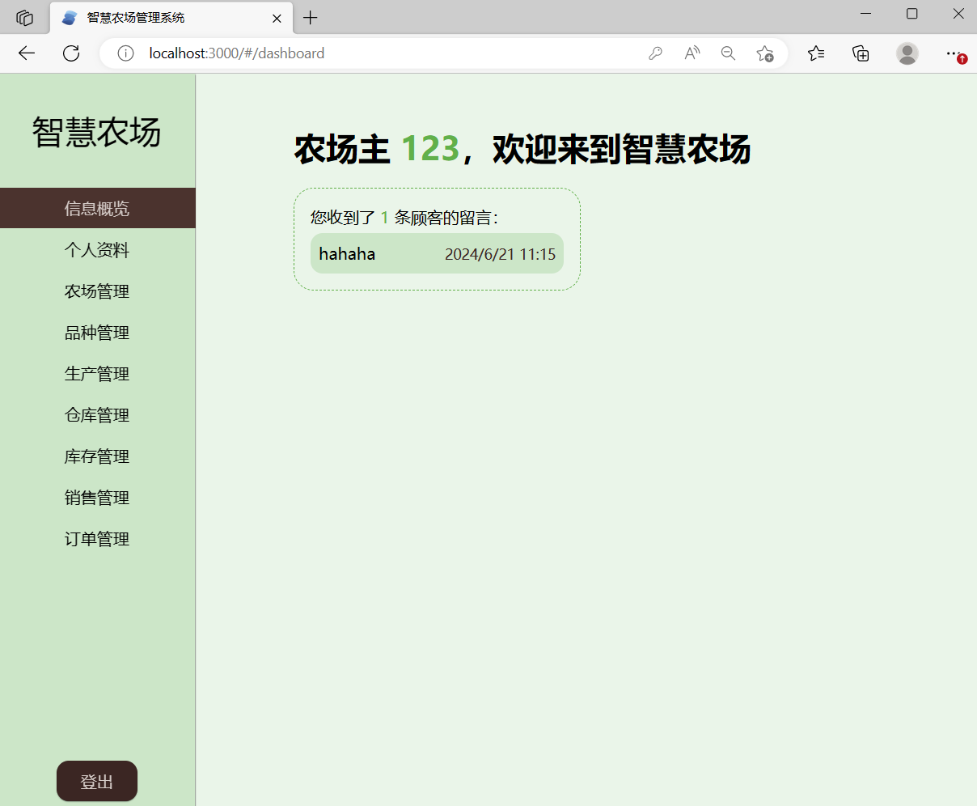在首页中输入农场主用户的账号和密码，确认无误后点击登录， 登录后的界面如下图所示，可以发现左侧为功能栏目，右侧为数据库后端返回的结果。

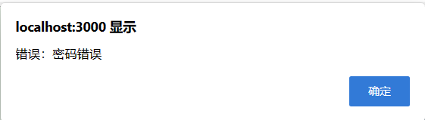 如果农场主用户的密码输入错误，则弹出【密码错误】的错误提示，如下图所示。

如果农场主用户的账号输入错误，则弹出【用户不存在】的错误提示，如下图所示。

## 4.3：农场主留言提醒

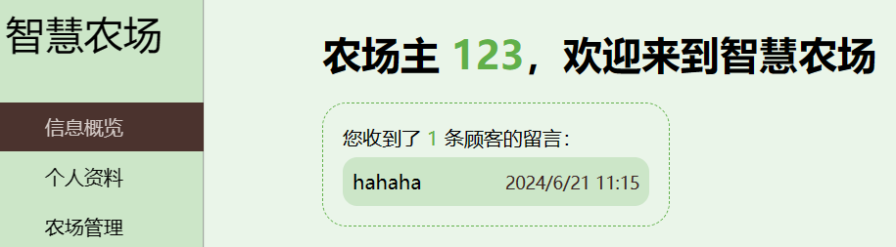 农场主用户登入系统后，可以在信息浏览界面查询到顾客的留言，如下图所示。

## 4.4：农场主个人资料

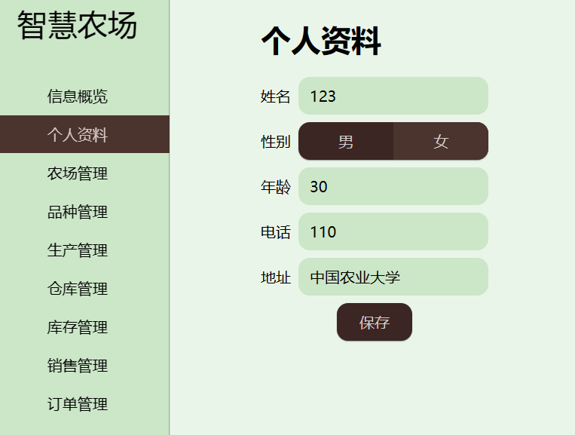 农场主点击【个人资料】界面，可查看自己当前的信息填写，如下图所示。

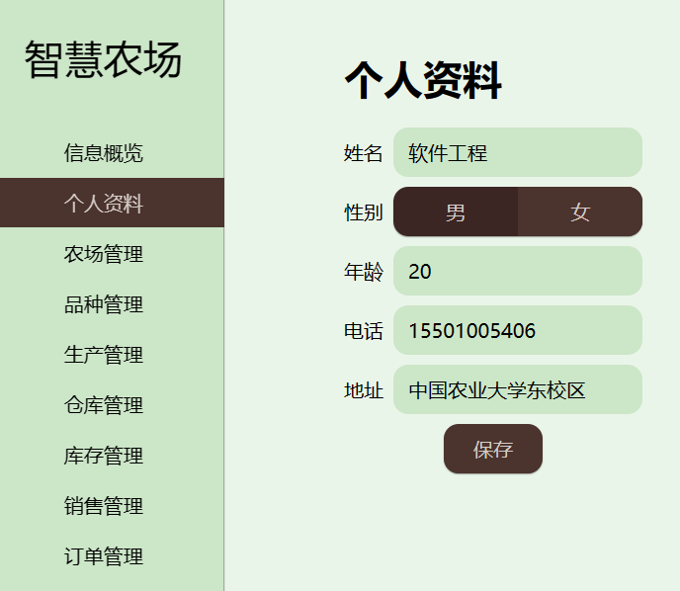 农场主用户可以修改姓名、性别、年龄、电话、地址字段，点击保存后可以更新，如下图所示。

## 4.5：农场主农场管理

农场主点击【农场管理】界面，可对农场进行增删改查工作。

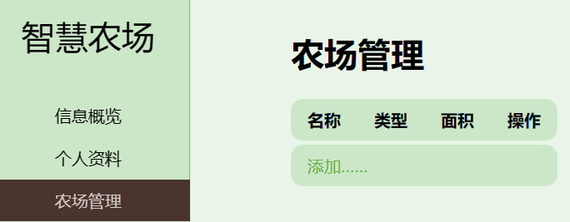点击添加按钮，可新增农场信息，如下图所示。

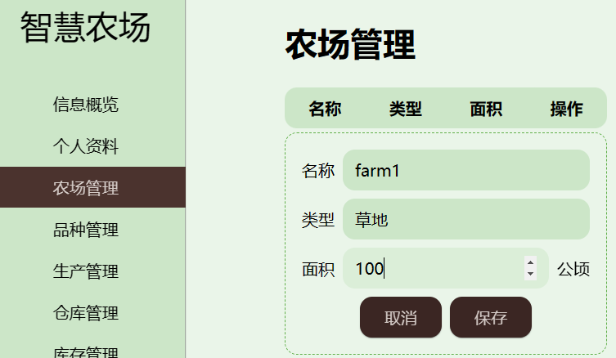进入添加页面后，根据提示进行新农场的名称、类型、面积的填写，如下图所示。

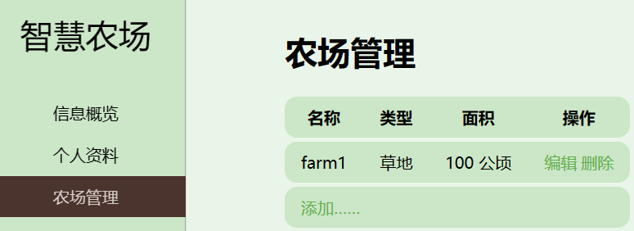信息填写完成后，点击保存，可以返回刚刚的界面看到新增的农场信息，如下图所示。

点击编辑，可对该农场的信息进行修改更新，如下图所示。

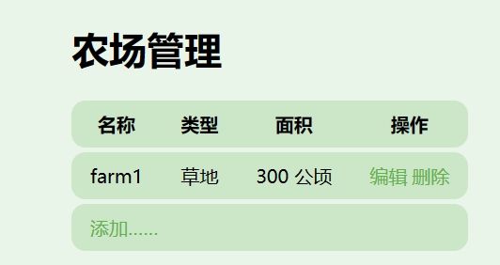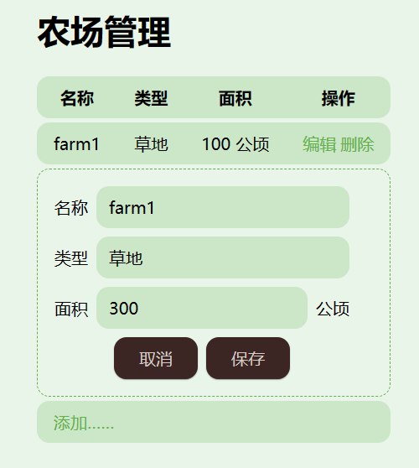 点击保存后，可以看到该农场的面积从200变成300，如下图所示。

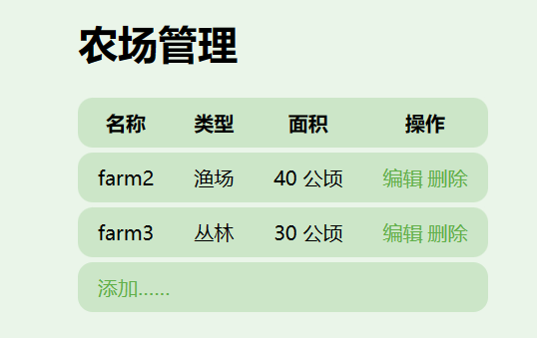 点击farm1的表项，进行删除操作，结果如下图所示。

## 4.6：农场主品种管理

农场主点击【品种管理】界面，可对品种进行增删改查工作。

点击添加按钮，可新增品种信息，如下图所示。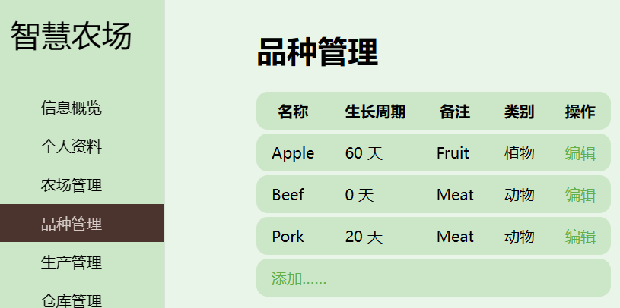

进入添加页面后，根据提示进行新品种的名称、生长周期、备注、类别的填写，如下图所示。

信息填写完成后，点击保存，可以返回刚刚的界面看到新增的品种信息，如下图所示。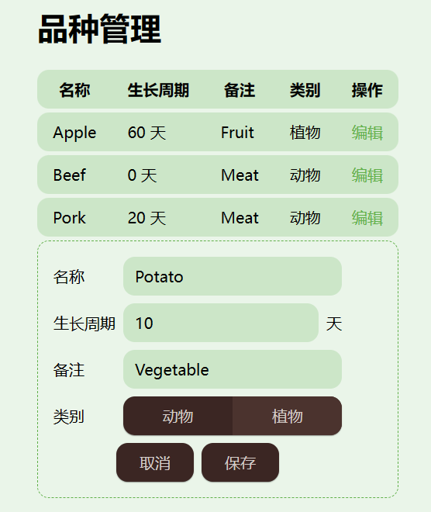

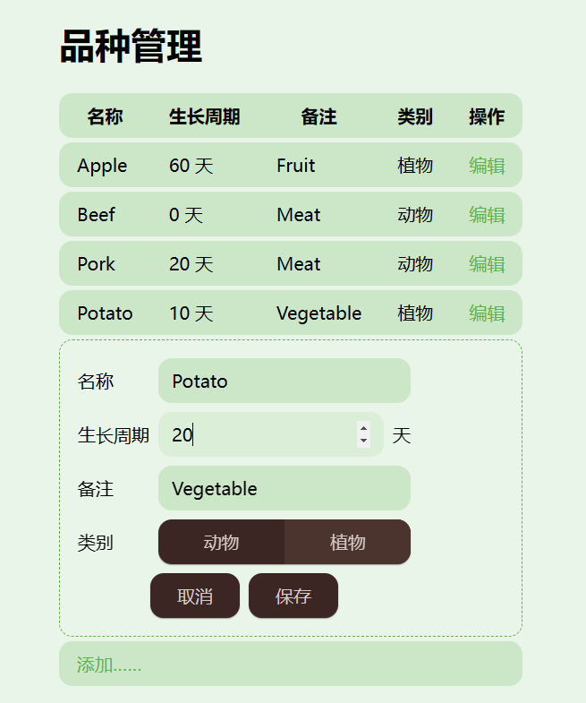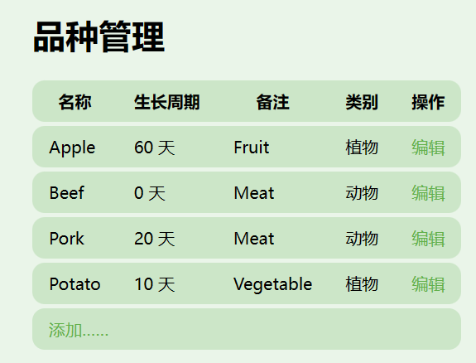点击编辑，可对该品种的信息进行修改更新，如下图所示。

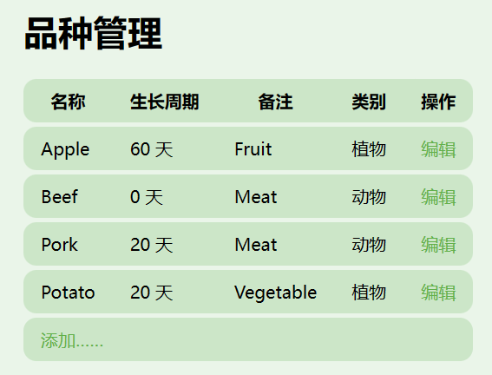点击保存后，可以看到该品种的生长周期从10变成20，如下图所示。

## 4.7：农场主生产管理

农场主点击【生产管理】界面，可对生产批次进行增删改查工作。

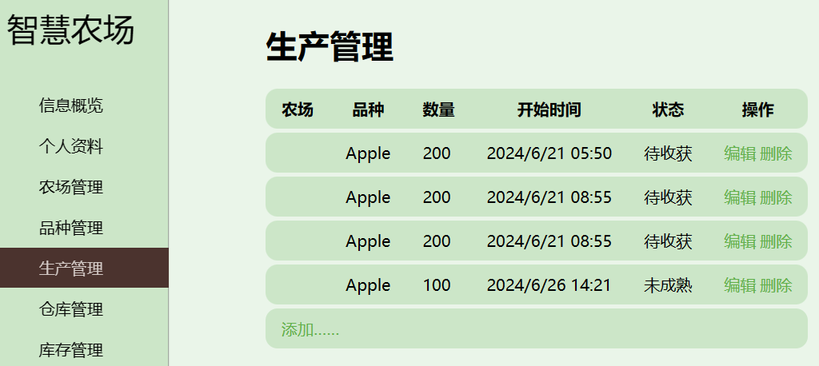点击添加按钮，可新增生产批次信息，如下图所示。

进入添加页面后，根据提示进行新生产批次的来源农场、品种、数量、开始时间、状态的填写，如下图所示。

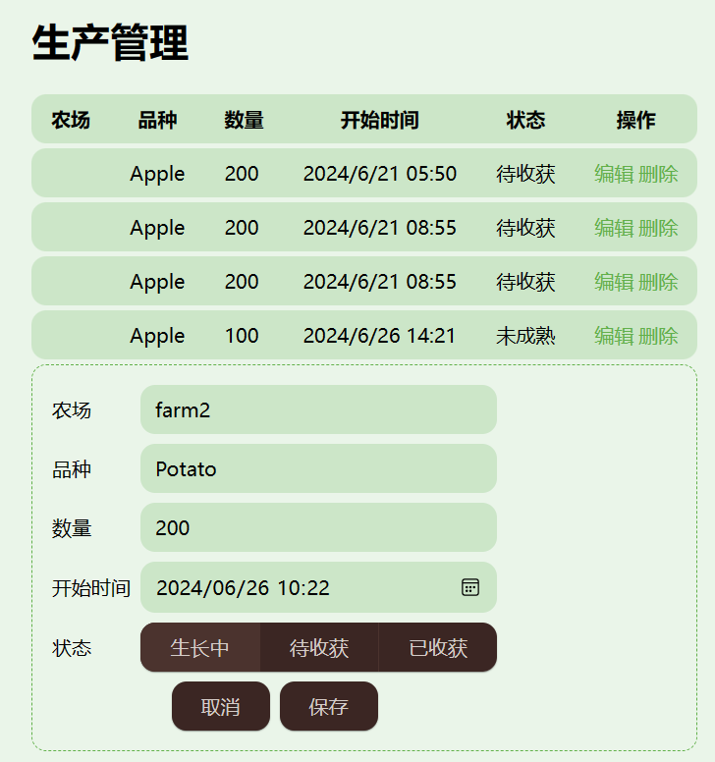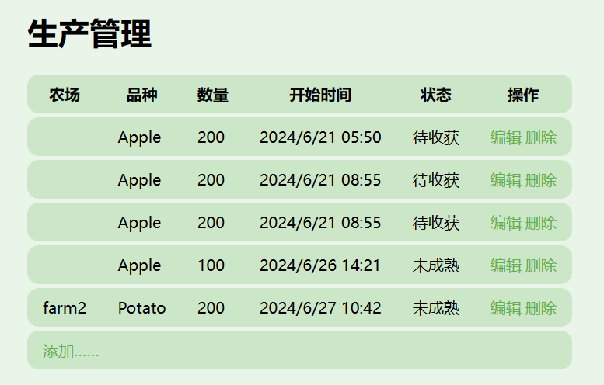信息填写完成后，点击保存，可以返回刚刚的界面看到新增的生产批次信息，如下图所示。

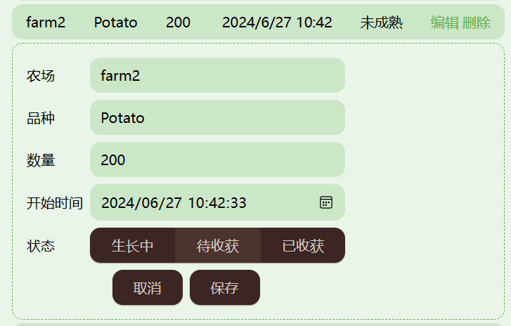点击编辑，可对该生产批次的信息进行修改更新，如下图所示。

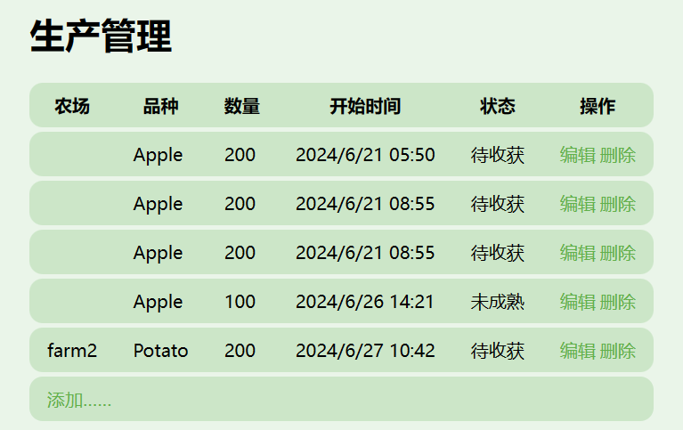点击保存后，可以看到该生产批次的状态从未成熟变成待收获，如下图所示。

点击farm2的表项，进行删除操作，结果如下图所示。

## 4.8：农场主仓库管理

农场主点击【仓库管理】界面，可对仓库进行增删改查工作。

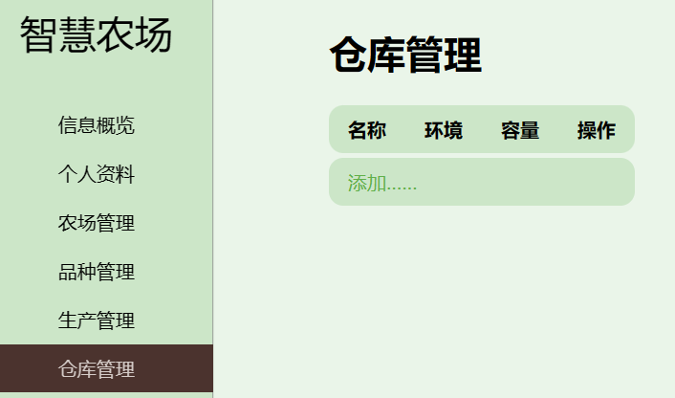点击添加按钮，可新增仓库信息，如下图所示。

进入添加页面后，根据提示进行新仓库的名称、环境、容量的填写，如下图所示。

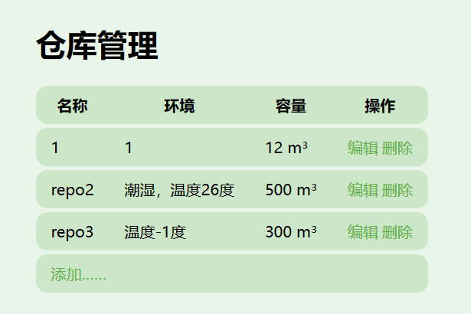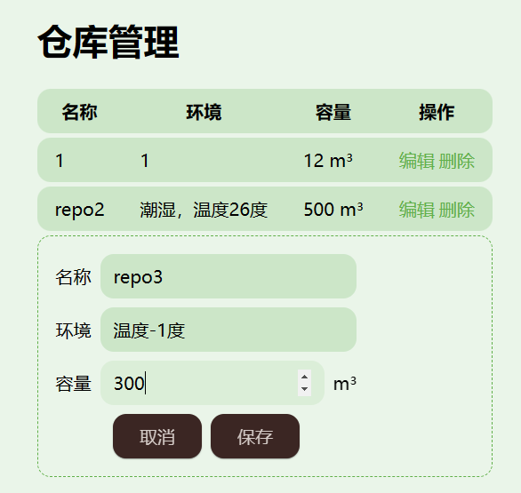信息填写完成后，点击保存，可以返回刚刚的界面看到新增的仓库信息，如下图所示。

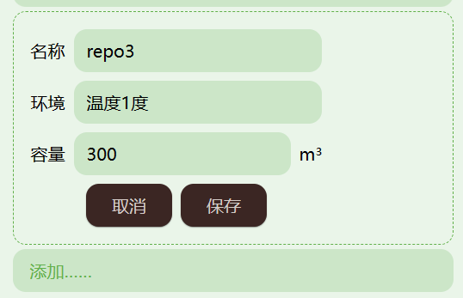点击编辑，可对该仓库的信息进行修改更新，如下图所示。

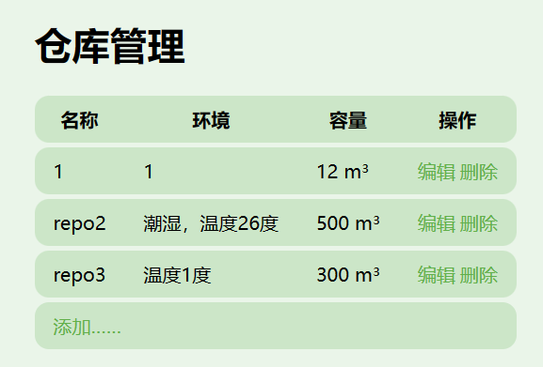点击保存后，可以看到该仓库的环境从温度-1度变成温度1度，如下图所示。

点击repo3的表项，进行删除操作，结果如下图所示。

## 4.9：农场主库存管理

农场主点击【库存管理】界面，可对仓储批次进行增删改查工作。

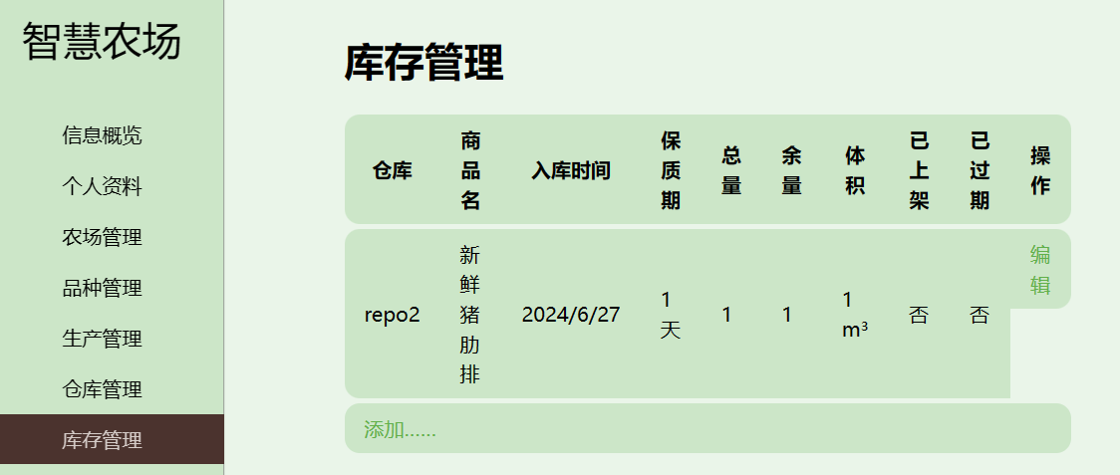点击添加按钮，可新增仓储批次信息，如下图所示。

进入添加页面后，根据提示进行新仓储批次的仓库、商品名、入库时间、保质期、总量、余量、体积、是否上架、是否过期的填写，如下图所示。

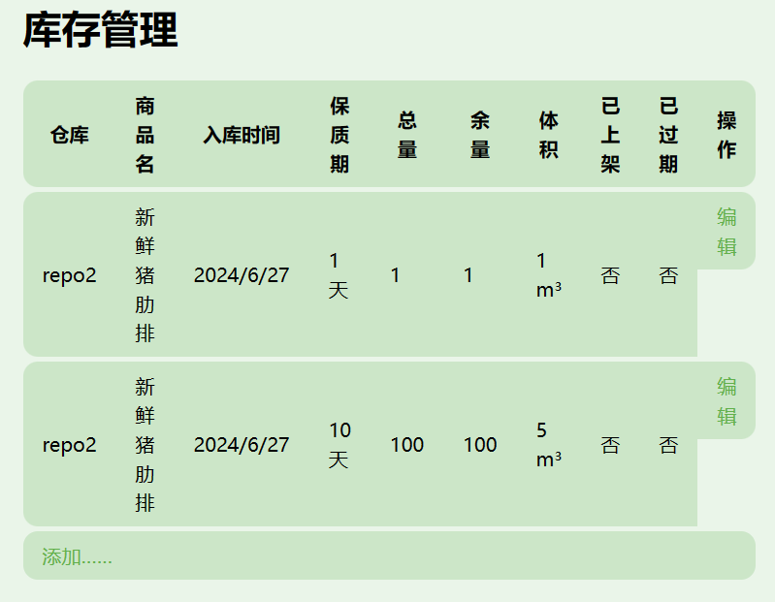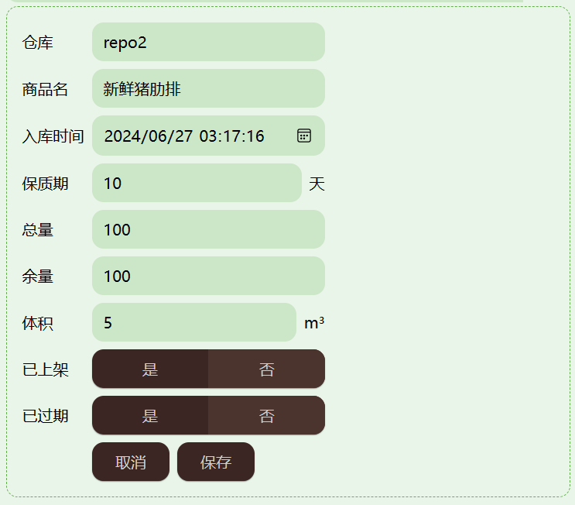 信息填写完成后，点击保存，可以返回刚刚的界面看到新增的仓储批次信息，如下图所示。

## 4.10：农场主销售管理

农场主点击【销售管理】界面，可对销售商品进行增删改查工作。

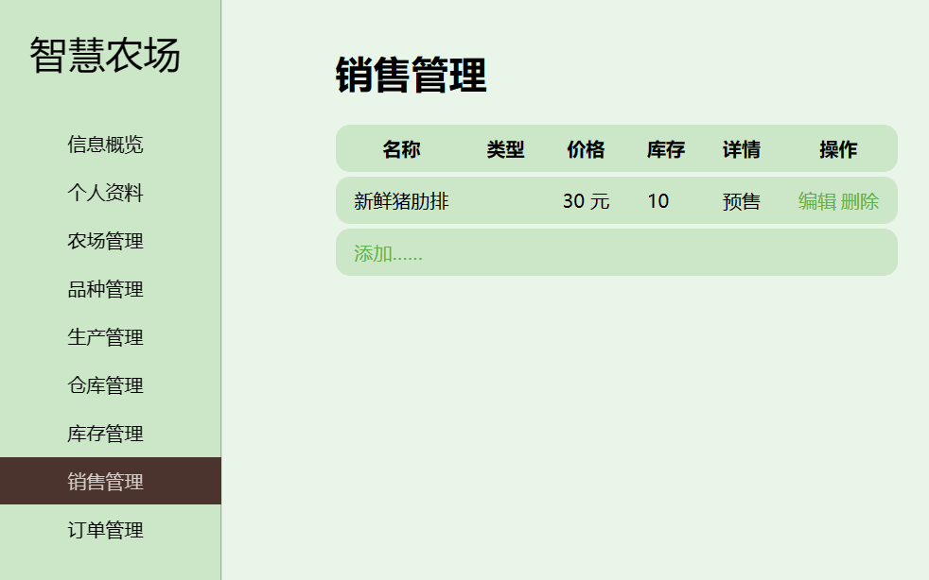点击添加按钮，可新增销售信息，如下图所示。

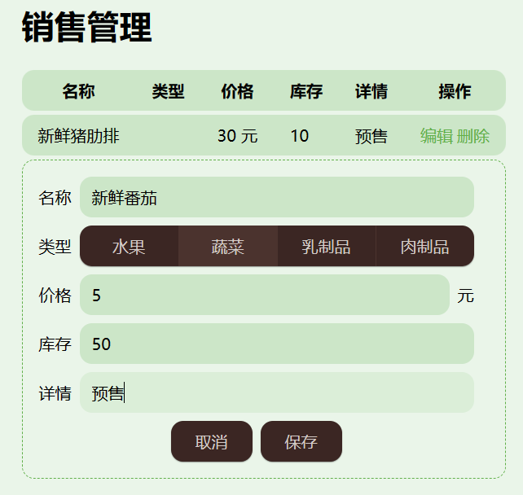进入添加页面后，根据提示进行新销售产品的名称、类型、价格、库存、详情的填写，如下图所示。

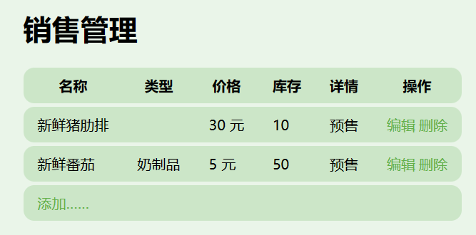信息填写完成后，点击保存，可以返回刚刚的界面看到新增的销售产品信息，如下图所示。

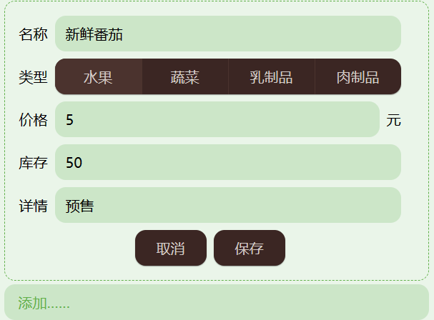点击编辑，可对该销售产品的信息进行修改更新，如下图所示。

点击保存后，可以看到该销售产品的类型从奶制品变成蔬菜，如下图所示。

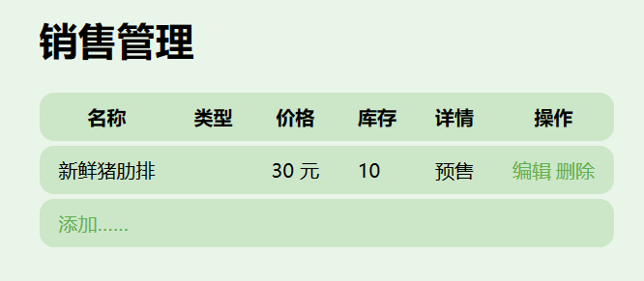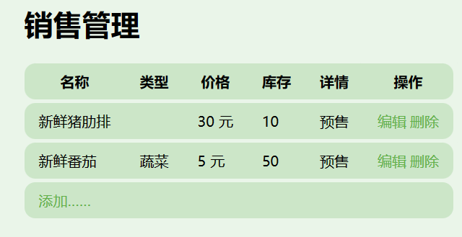点击新鲜番茄的表项，进行删除操作，结果如下图所示。

## 4.11：农场主订单管理

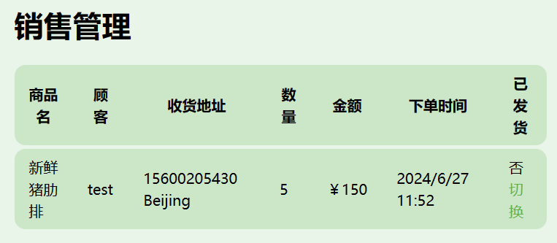 农场主点击【订单管理】界面，可查看用户购买名下农产品的信息，如下图所示。

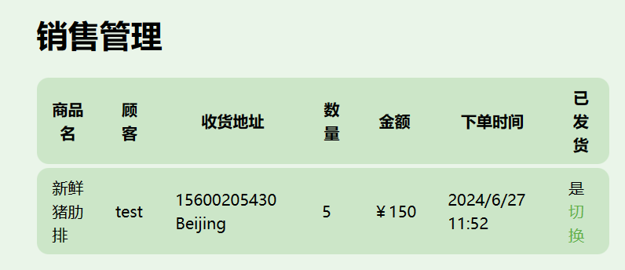 如果农场主已发货，则可以点击【切换】按钮，对发货状态进行改变，结果如下图所示。

# 5：消费者操作说明

## 5.1：消费者用户注册

此部分与【4.1：农场主用户注册】类似，因此不再进行赘述。

## 5.2：消费者用户登录

此部分与【4.2：农场主用户登录】类似，因此不再进行赘述。

## 5.3：消费者留言发送

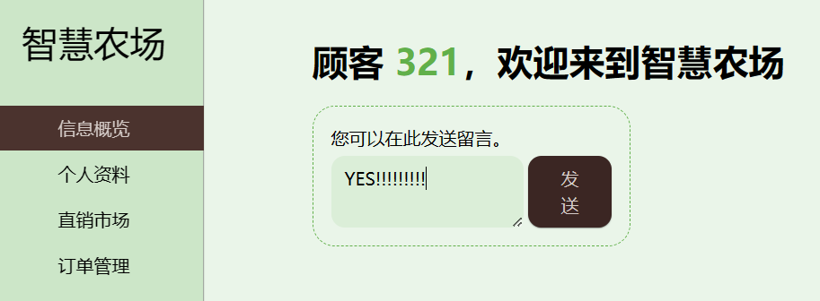 消费者点击【信息概览】界面，可对智慧农场管理系统进行留言，如下图所示，点击发送即可载入后端留言表。

## 5.4：消费者个人资料

此部分与【4.4：农场主个人资料】类似，因此不再进行赘述。

修改用户默认的个人资料情况后，如下图所示。

## 5.5：消费者直销市场

消费者点击【直销市场】界面，可对农场主发布的商品进行购买。

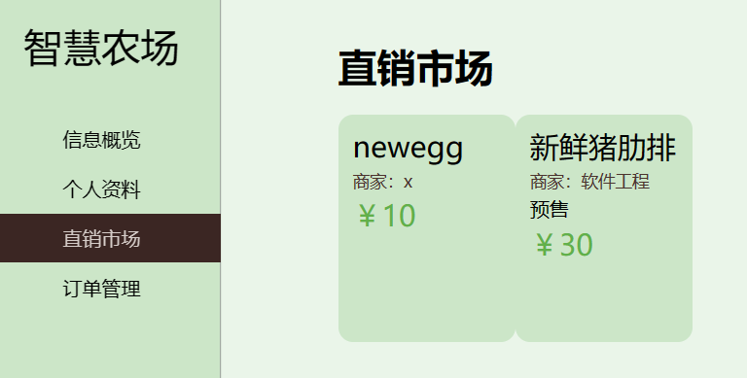农场主发布的商品内容，如下图所示。

点击来自商家x的newegg，购买20件，如下图所示。

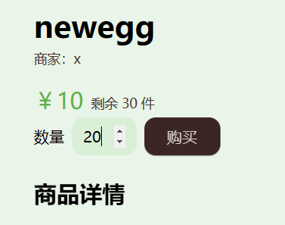后续用户可在订单管理处进行查看。

## 5.6：消费者订单管理

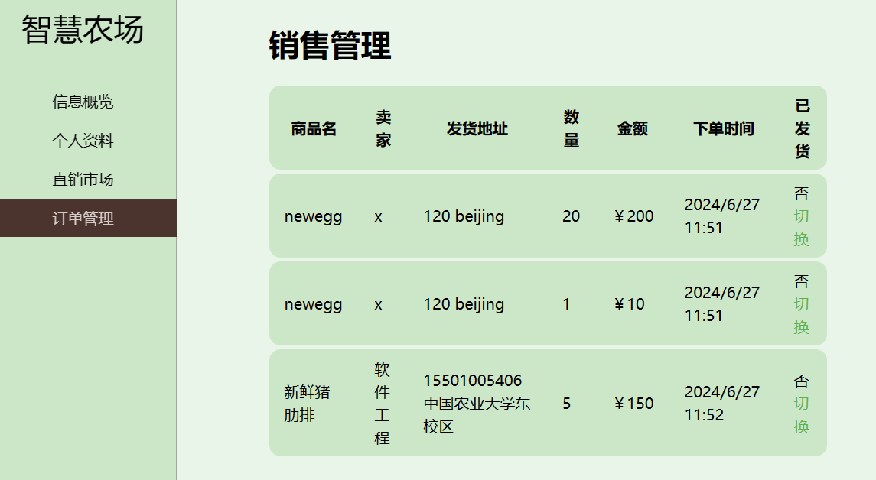消费者点击【订单管理】界面，可查看已购买的农产品信息状态（包括商品名、卖家、发货地址、数量、金额、下单时间、发货状态），如下图所示。

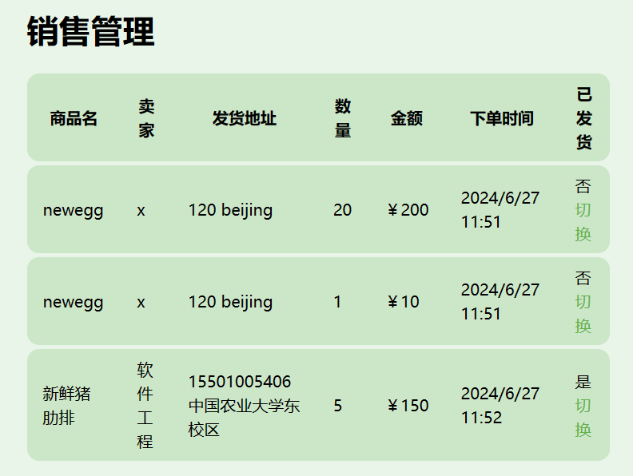当农场主发货后，可以看到发货状态的更新，如下图所示。

# 6：留言测试

当消费者test留言【真的想要吃肥牛】时，点击发送后，各个农场主可在信息概览处接收此留言。

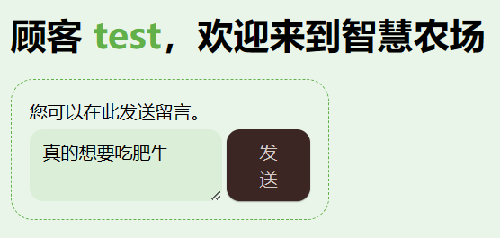消费者【test】的留言发送过程，如下图所示。

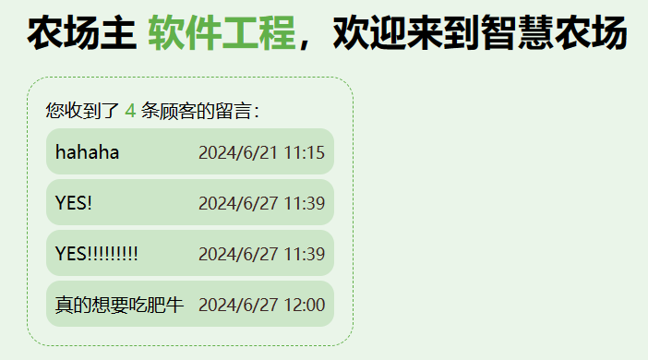农场主【软件工程】的留言接收过程，如下图所示。

# 7：项目开发过程的小组贡献

|  |  |
| --- | --- |
| 人员 | 贡献 |
| 夏婉可 | 系统后端开发，后端数据传输测试，用户使用手册运行环境、用户操作说明撰写 |
| 阮琰杰 | 系统前端开发，前后端连接与测试，项目代码统筹 |
| 曾翌真 | 部分后端开发，用户使用手册软件概述部分撰写 |
| 胡嘉莹 | 部分后端开发，用户使用手册引言部分撰写 |

注：此项目使用GitHub进行管理，项目源代码存储地址为：<https://github.com/MorleyOlsen/SE>，欢迎用户在issue区提出意见，或者对错误位置提出pr申请。

由于本项目是课程设计，系统不可避免地存在一些bug，还望读者和用户海涵！

此外，项目过程性文件也存储在该GitHub地址，欢迎用户在遇到问题时进行查阅。